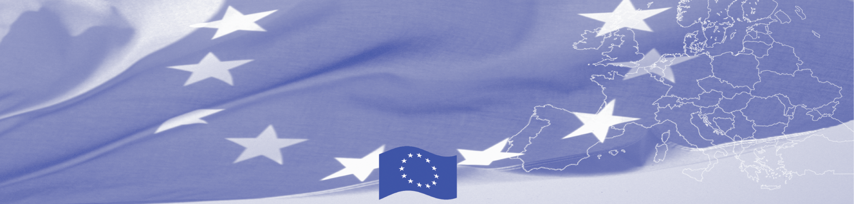
Articol de Presă
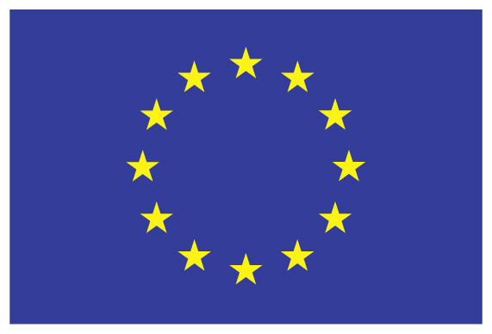

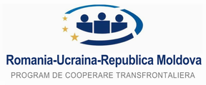

Granite comune. Solutii comune
Programul Operational Comun Romania - Ucraina– Republica Moldova 2007-2013 este finantat de Uniunea Europeana prin intermediul Instrumentului European de Vecinatate si Parteneriat si co-finantat de statele participante in program
www.ro-ua-md.net

Transfer de informatii referitor la oferta educatiei profesionale in zona transfrontaliera

Glodeni, Republica Moldova – Botosani, Romania
Botosani, 26.09.2011

În conformitate cu prevederile proiectului „Schimburi educaţionale transfrontaliere in domeniul profesional”, MIS-ETC code 738, implementat de catre Grupul Scolar de Cooperatie Botosani in parteneriat cu Directia Generala Invatamant, Tineret si Sport Glodeni– Republica Moldova in perioada 24-26 septembrie 2011, conform agendei de lucru a avut loc la Glodeni Republica Moldova intalnirea Comitetului de conducere a proiectului si Conferinta cu tema „Actualitati si tendinte in recunoaşterea comună a diplomelor sau certificatelor de formare profesionala”. Proiectul este cofinantat de catre Uniunea Europeana prin Programului Operational Comun Romania – Ucraina - Republica Moldova 2007-2013, Prioritatea 3 „People to people” si are ca scop principal stimularea cooperării cu caracter educativ între comunităţile vecine, prin activităţi de interes comun şi schimburi educationale pentru promovarea valorilor din spaţiul european.
Tematica conferintei transfrontaliere a cuprins printre altele:.
- discutarea si transmiterea bazei de date referitoare la oferta educatiei profesionale din cele doua zone ale proiectului, diseminarea acestor oferte catre reprezentantii fortelor de munca din raionul Glodeni, Republica Moldova;
- clarificari asupra modalitatilor de colectare a ofertei vocationale a sistemului de educatie profesionala din raionul Glodeni, Republica Moldova si Judetul Botosani, Romania;
- detalierea aspectelor practice care rezulta din protocolului dintre Romania si Republica Moldova, referitor la recunoasterea reciproca a diplomelor de absolvire in invatamantul profesional.
Facem mentiunea ca la lucrarile conferintei au participat 5 membrii ai retelei extinse de colaborare din raionul Glodeni, Republica Moldova si 5 membrii ai retelei extinse de colaborare din judetul Botosani, Romania, precum si 10 participanti locali din sistemul de educatie, printre care si reprezentanti ai pietei fortelor de munca din raionul Glodeni, Republica Moldova.
Persoane de contact :
*Molocea Antoneta – director, Grupul Scolar de Cooperatie Botoşani, Romania (tel /fax: 0040231 513982,
E-mail: antonetamolocea@yahoo.com), manager proiect.
*Nina Lupusor – director, Directia Generala Invatamant, Tineret si Sport Glodeni– Republica Moldova, (tel: 00373 249 22748, fax: 00373 249 22748, e-mail: dgitsgl@mtc-gl.md ), coordonator local.

Acest proiect este finanţat de Uiniunea Europeană prin Instrumentul European de Vecinătate şi Parteneriat

Autoritatea Comuna de Management

Ministerul Dezvoltării Regionale şi Turismului, România
Tel: 0040372111332
Fax: 0040372111456
Proiect implementat
de Grupul scolar de cooperatie Botosani
Adresa : Str. Calea Nationala, nr.123, Botosani, Romania
Tel: 0040231 513982
Fax: 0040231 513982
Comisia Europeană este o instituţie executivă.

“Uniunea Europeană este formată din 27 de State Membre care au decis împreună pe parcursul unui proces de extindere care a durat 50 de ani, să construiască o zonă de stabilitate, democraţie şi dezvoltare durabilă, menţinând diversitatea culturală, toleranţa şi libertăţile individuale. Uniunea Europeană îşi propune să împărtăşească realizările şi valorile sale cu ţările şi popoarele de dincolo de graniţele ei. „

